Муниципальное автономное дошкольное образовательное учреждение
«Детский сад открытий и изобретений «Эврика» г. Перми
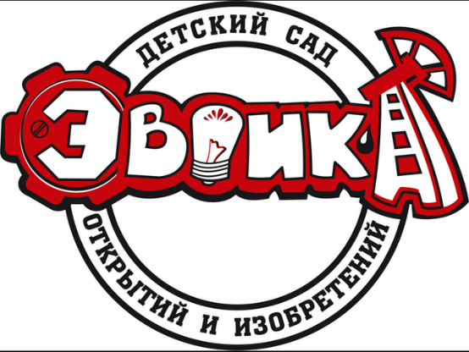
Принято на педагогическом совете
МАДОУ «Эврика» г. Перми
Протокол № от г.

Утверждено:
заведующим МАДОУ «Эврика» г. Перми
О.В. Провковой
от

Программа
краткосрочной образовательной практики
для детей 5-7 лет
нейрогимнастические упражнения для гармоничного развития
детей старшего дошкольного возраста
«Нейроскакалка»

Автор-разработчик
Инструктор по физкультуре
Башкина Ольга Валентиновна

Пермь,2022г.

Аннотация для родителей:
Нейроскакалка - это не просто игрушка, а целый кардиотренажер, способствующий развитию координации движений, ловкости и чувства ритма. Это нейротренажёр, развивающий межполушарные связи, скорость реакции способность к быстрому переключению внимания.
Нейроскакалка развивает способность удерживать в голове и выполнять несколько действий одновременно, согласовывая их в общем ритме.

Цель: знакомство детей с нейроскакалкой и правильной техникой прыжков через нее со сменой ног, развивая координацию и ритмичность движений.
Количество занятий: 2
Количество детей: 6 человек
Возраст детей: 5-7 лет
Перечень материалов и оборудования: нейроскакалки 6шт.
Предполагаемые результаты:
Умение прыгать через нейроскакалку обеими ногами поочередно.

Тематический план

№ | Тема встречи | Задачи встречи | Содержание
1 | «Знакомство с нейроскакалкой и техникой прыжков через нее» | Познакомить детей с новым видом тренажера – нейроскакалкой. Научить пользоваться нейроскакалкой, раскручивая ее свободной ногой. | - Упражнения разминки; прыжки с ноги на ногу, ноги на ширине плеч.  На двух ногах и попеременно с правой на левую, с левой на правую  - Знакомство с правильной техникой выполнения прыжков через нейроскакалку, отталкиванием и раскручиванием вокруг ведущей ноги.  - Игры с прыжками. «Позвони в колокольчик», «Волчий ров», и др…
2 | «Закрепление правильное выполнения техники прыжков, чередуя обе ноги.» | Учить детей раскручивать скакалку левой и правой ногой поочередно, перепрыгивая через нее свободной ногой. | - Упражнения разминки: прыжки с ноги на ногу, ноги на ширине плеч. Перепрыгивание через натянутую веревку.  - Выполнение раскручивание нейроскакалки правой ногой, поочередно левой ногой, перепрыгивая свободной ногой.  - Игры «Я скачу, скачу…  До Москвы я доскачу.  (скачем перепрыгивая через нейроскакалку, продвигаясь вперед)

приложение
